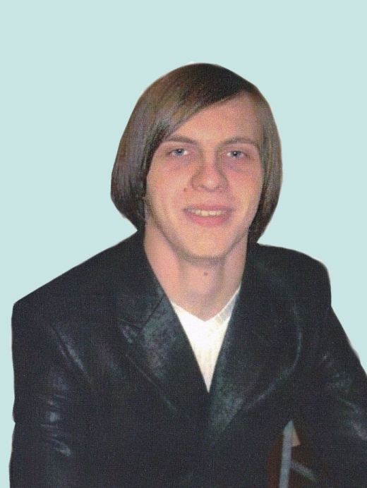
Дамшевич Александр

Удостоен премии Гродненского областного исполнительного комитета имени Александра Дубко в 2008 году.

Александр Дамшевич родился и вырос в городе Лида Гродненской области. Мать, учитель математики, с детства привила сыну любовь к точным наукам. Следует отметить, что все школьные предметы давались Александру очень легко. Но еще в средней школе его страстью стала география. Мальчик без труда мог назвать все страны и столицы и сказать, где находятся все географические объекты. В итоге в 9 классе Александр завоевал I место на районном этапе республиканской предметной олимпиады по географии. В 2008 году в его активе уже был диплом III степени на заключительном этапе республиканской олимпиады по географии, в 2008 году – диплом III степени.
В 2008 году Александр поступил в лицей №1 города Лиды, который закончил в 2009 году с золотой медалью. Помимо участия в олимпиадном движении юноша принимал активное участие в общественной жизни и завоевал звание «Лидер года» в районном конкурсе старшеклассников, показав недюжинную эрудицию, остроумие и творческие таланты.
В том же 2009 году Александр стал студентом географического факультета БГУ, по окончании которого поступил в магистратуру. С 2015 по 2017 годы он активно публиковался в специализированных журналах «Земля Беларуси» и «Природные ресурсы». На данный момент в его активе три публикации из списка высшей аттестационной комиссии по теме «Связь рельефа с почвой», что дает Александру право готовиться к защите кандидатской.
В данный момент Дамшевич Александр учится в аспирантуре БГУ и работает в ОАО «Минскводстрой». В прошлом году он был удостоен почетного звания «Ведущий геодезист». Александр гордится тем фактом, что в настоящее время его работа связана с сопровождением строительных работ второй взлетной полосы Национального аэропорта.
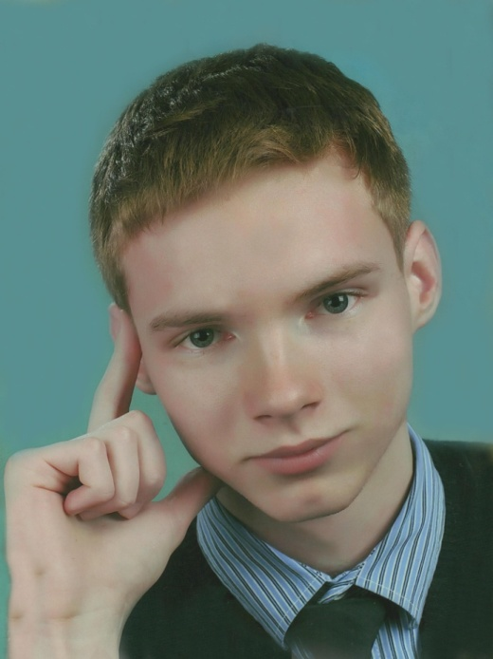
Кевра Александр

Удостоен премии Гродненского областного исполнительного комитета имени Александра Дубко в 2012 году.

Александр Кевра, выпускник Государственного учреждения образования «Лицей №1 г. Лиды», всегда тяготел к гуманитарным наукам и проявлял невероятную терпеливость и старательность во всем, чем решал заниматься. В десятом классе всерьез увлекся историей. Ученик проштудировал не одну книгу и даже рискнул проверить свои знания на олимпиаде. В итоге он завоевал диплом II степени на заключительном этапе республиканской олимпиады по истории в 2011 году и диплом III степени на заключительном этапе республиканской олимпиады в 2012 году.
- На уроках Александр был всегда активен, учебный материал усваивал легко и глубоко. В суждениях проявлял самостоятельность, обладал широким кругозором и эрудицией, – вспоминает про своего ученика учитель истории Иосиф Иосифович Залесский. – Александр умеет грамотно вести диалог, аргументировать и доказывать свою точку зрения.
Окончив лицей, Александр стал студентом факультета межкультурных коммуникаций Минского государственного лингвистического университета. Увлекается журналистикой, любит читать зарубежную литературу. Изучает английский, немецкий и польский языки.
- Очень люблю путешествовать по разным странам, изучать культуру других народов, узнавать каждый день что-то новое, - говорит Александр. - Это натолкнуло меня на мысль выбрать факультет межкультурных коммуникаций. Несмотря на то что это самый молодой факультет университета, при этом весьма популярный и востребованный.
По окончании учебы Александр планирует работать в отделе международных связей одной из организаций г. Минска.
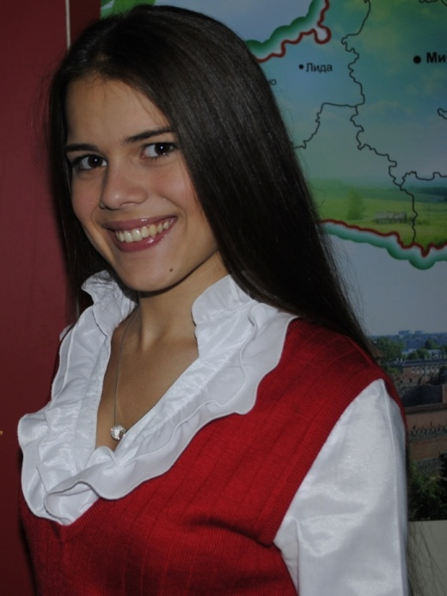
Коваль Арина
Удостоена премии Гродненского областного исполнительного комитета имени Александра Дубко в 2011 году.
Коваль Арина, выпускница лицея № 1 г. Лиды, с детства увлекалась рукоделием. Изготовление самодельных мягких игрушек, одежды для кукол, подарков и открыток, предметов для интерьера – все было интересно девочке. Со временем Арина освоила многие техники «хэнд мэйд», а уроки обслуживающего труда стали одними из самых любимых.
Однако, подтверждая высказывание, что талантливый человек талантлив во всем, Арина успешно справлялась со всеми учебными предметами. Кроме того, девушка активно участвовала в общественной и спортивной жизни лицея. В 2011 году стала вице-Мисс конкурса «Мисс Принеманье».
Еще будучи учащейся средней школы № 6 г. Лиды, Арина стала участвовать в республиканской олимпиаде по трудовому обучению (обслуживающий труд). Присущие ей усидчивость, аккуратность, целеустремленность в сочетании с огромным запасом знаний в различных областях домоводства помогли девушке быть успешной в этих испытаниях и стать победителем заключительного этапа республиканской олимпиады.
– Если труд в радость – это благо. Если труд в тягость – это наказание. Я всегда старалась и стараюсь в любом труде, любом деле находить что-то приятное, свои «плюсы», – говорит Арина.
Окончив лицей, Арина стала студенткой факультета инновационной подготовки Академии управления при Президенте Республики Беларусь.
- Увлечение дочери рукоделием и декоративно-прикладным искусством осталось только на уровне хобби, однако оно позволяет ей и сейчас реализоваться как творческой личности, какой она была всегда. Она шьет, вяжет, вышивает, - отмечает мама Арины.
Сейчас Арина работает специалистом II категории управления процессов и проектов департамента разработок продуктов и процессов в ЗАО «Альфа-банк» (г. Минск).

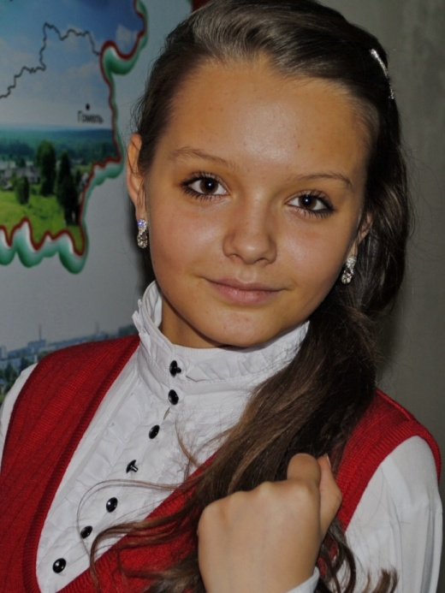
Виктория Ковальчук

Удостоена премии Гродненского областного исполнительного комитета имени Александра Дубко в 2011 году.

Виктория Ковальчук в 2012 году с золотой медалью окончила лицей №1 г. Лиды. Учителя всегда отмечали у девушки высокий уровень умственных способностей, позитивное отношение к учению, самостоятельность в суждениях, широкий кругозор, терпение и трудолюбие. «Именно эти качества,- подтверждает сама Виктория, - помогли мне достичь определённых высот: в 11 классе я стала обладательницей диплома I степени по итогам участия в заключительном этапе республиканской олимпиады по белорусскому языку и литературе».
Ещё, будучи выпускницей лицея, Виктория проявила себя и в научно-исследовательской деятельности. Её работа «Грамадская і літаратуразнаўчая дзейнасць Ігната Сымонавіча Дварчаніна – складальніка хрэстаматыі новай беларускай літаратуры ад 1905 года” была отмечена дипломом I степени на областной научно-практической конференции и дипломом III степени на первом республиканском конкурсе исследовательский работ учащихся. Талантливая девушка преуспела и в республиканском конкурсе школьных СМИ – 1 место в номинации “Лучшая статья”. Поэтому Виктория заслуженно была отмечена премией специального фонда Президента Республики Беларусь по социальной подддержке одарённых учащихся.
После окончания лицея Виктория осуществила свою заветную мечту: она поступила на факультет журналистики БГУ.
- Во время учёбы на журфаке,- рассказывает Виктория,- я старалась максимально развивать журналистские навыки. Параллельно с учёбой стажировалась в крупнейших медиа и пресс-центрах - в московском офисе компании Евроспорт и в шведском медиаинституте FOJO; многократно работала специальным корреспондентом на международных соревнованиях – чемпионате мира по хоккею, чемпионате Европы по художественной гимнастике, этапах Кубка мира по биатлону. Учась и одновременно работая в спортивной журналистике, в течение пяти лет успела взять интервью у многих звёзд спорта – Дарьи Домрачевой, Виктории Азаренко и др.
Виктория, как человек добрый и отзывчивый, ещё студенткой участвовала в различных благотворительных акциях для воспитанников детского дома. Чтобы как-то помочь детям, девушка прошла обучающий курс “Доктор клоун” по технике работы больничных клоунов и новом виде терапии.
В 2017 году Виктория окончила факультет журналистики БГУ и успешно работает спортивным журналистом на белорусском интернет-портале TUT. BY.
За свою ещё недолгую жизнь, как призналась Виктория, она поняла простую истину: каждый день нужно учиться – «если ты движешься с одной и той же скоростью, то, возможно, ты просто стоишь на месте».
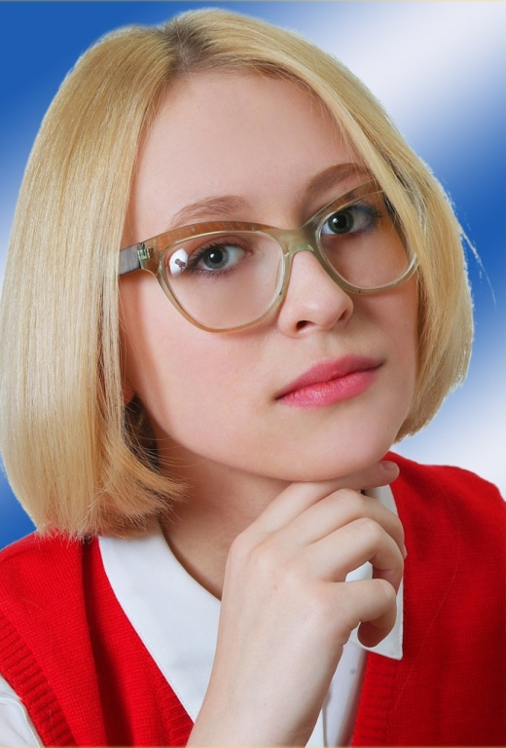
Полякова Надежда

Удостоена премии Гродненского областного исполнительного комитета имени Александра Дубко в 2014 году

Надежда Полякова, выпускница лицея № 1 г. Лиды, всегда интересовалась гуманитарными науками и в VIII классе всерьез увлеклась обществоведением. Учебники, дополнительная литература, Интернет-источники… Информацию для изучения и размышления девушка черпала отовсюду. Поступление в лицей стало следующим шагом, который позволил Надежде не останавливаться на достигнутом.
– Надя всегда отличалась самостоятельностью суждений, широким кругозором и эрудицией. Все это в сочетании с ее трудолюбием, целеустремленностью и высокой мотивацией позволили ей достичь тех успехов, которыми можно по-настоящему гордиться, - говорит про свою учащуюся педагог Иосиф Залесский, под руководством которого Надежда дважды стала победителем заключительного этапа республиканской олимпиады по обществоведению (в 2013/2014 и 2014/2015 учебных годах).
Девушка еще в детстве определилась со своей будущей профессией – журналистикой.
– В профессии журналиста меня всегда привлекали социальная значимость этой профессии и возможность общения с людьми. Журналист является посредником между происходящим и читателями (или зрителями) и в какой-то степени может влиять на общественное мнение. По-настоящему хороший журналист несёт ответственность за достоверность информации, и поэтому эти люди должны быть готовы к публичности и последствиям, которые несёт за собой выход «из тени», - убеждена Надежда.
Со временем профессиональные планы сместились в сторону сферы связей с общественностью.
– Как говорил известный литературный герой Остап Бендер, «реклама – двигатель торговли». Действительно, благодаря труду маркетологов, хорошо знающих рынок и потребителей, пиарщиков, умеющих выстраивать коммуникации с целевыми аудиториями и СМИ, рекламистов, владеющих секретами продвижения товаров или услуг, компании могут стабильно развиваться и сохранять свою конкурентоспособность. Мне интересно не просто общаться с людьми, но уметь выстраивать коммуникации между организациями и целевыми группами (потребителями, медиа, партнёрами, сотрудниками организации), - отмечает Надежда.
В 2015 году Надежда окончила лицей и реализовала свою мечту – стала студенткой факультета журналистики Белорусского государственного университета по специальности «Информация и коммуникация».
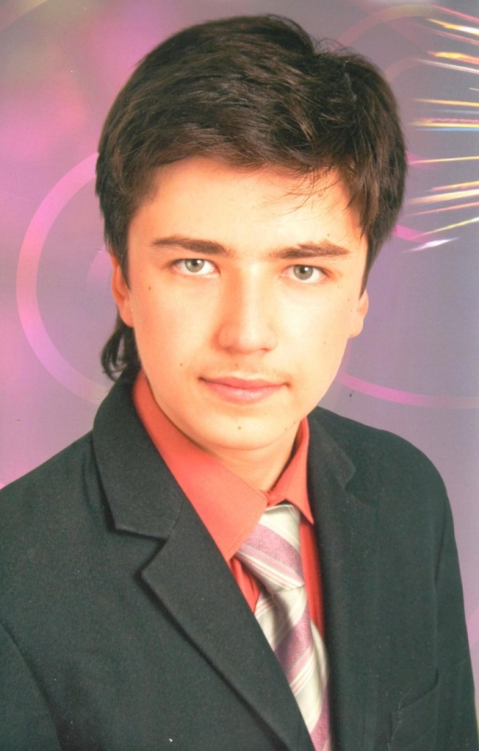
Пранюк Александр

Удостоен премии Гродненского областного исполнительного комитета имени Александра Дубко в 2009 году.
Александр Пранюк - выпускник лицея №1 г. Лиды. Поступая в это учреждение образования, юноша уже имел четко сформулированный для себя ориентир на будущую профессию, связанную с географией.
Этот выбор дался легко, т.к. в его основе лежала долгая кропотливая работа. По словам Александра, в раннем возрасте, увлекаясь чтением книг о приключениях, географических открытиях, он понял: любовь к географии появилась сразу и навсегда. Победы на предметных олимпиадах окончательно убедили: выбор правильный.
Начиная с 7-го класса, учитель географии Валюк Владимир Мечиславович, заметив искреннюю заинтересованность своего ученика предметом, помогал ему изучать удивительный мир географии. Результатов не пришлось ждать долго. Выступая наравне со старшеклассниками, Александр неоднократно показывал абсолютные результаты на различных этапах республиканской олимпиады.
По итогам выступления на заключительном этапе республиканской олимпиады по географии в 2010 году Пранюк Александр стал кандидатом в сборную команду для участия в международной олимпиаде по географии. В 2009 и 2010 годах Александр был отмечен премией специального фонда Президента Республики Беларусь по социальной поддержке одаренных учащихся и студентов.
На вопрос, что было самым сложным при подготовке, Александр ответил: «Самым трудным для меня было найти время для других дисциплин. Я понимал, что надо учиться всему, в школе ведь не одна география. А книги, географические карты так увлекают! Спасибо учителям за терпение и понимание!»
Окончив в 2010 году лицей с золотой медалью, Александр стал студентом БГУ, поступив на географический факультет и выбрав специальность «Геолог». За время учебы определился с выбором специализации – «Инженерная геология».
– Геолог - серьезная профессия, слабакам тут не место. Искать, докапываться до мелочей, выбирать направление, рассчитывать силы, справляться с трудностями и побеждать меня научили олимпиады, мой учитель и география, - объяснил выбор своей профессии Александр.
Сегодня он работает инженером-геологом в ОАО «Беларуськалий», которое является одним из крупнейших производителей и экспортеров калийных удобрений в мире.
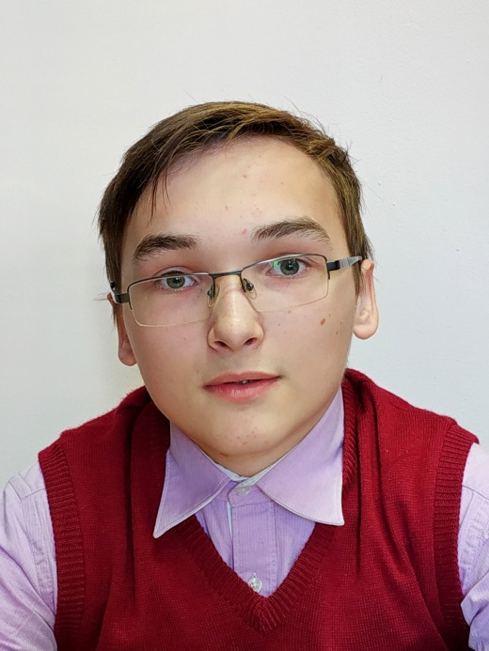
Янковский Артур
Удостоен премии Гродненского областного исполнительного комитета имени Александра Дубко в 2020 году
Янковский Артур Владиславович обучается в государственном учреждении образования «Лицей №1 г. Лиды» с Х класса 2019 года. За время учёбы проявил себя как внимательный, старательный в изучении учебного материала, доброжелательный, целеустремленный, дисциплинированный и организованный учащийся, который проявляет настойчивость в достижении своих целей. Особый интерес проявляет в изучении физики, математики и информатики. Артур увлекается историей Беларуси, много читает, но предпочтение отдаёт изучению робототехники и программирования, системного администрирования. Средний балл по результатам итоговой аттестации за 2019/2020 учебный год составил 7,62, по результатам 1-й четверти за 2020/2021 учебный год -7,69.
Артур обучается в государственном учреждении образования «Лидский районный центр технического творчества» с 2018 года, занимается в объединениях по интересам «Программирование С++», «Компьютерный спорт». С 2019 года с ним организованы индивидуальные занятия по программе работы с одаренным учащимся «Программирование». С 2018 года учащийся участвует в республиканских конкурсах профильной направленности по робототехнике и программированию, ежегодно становясь победителем различных этапов национальных, республиканских и областных конкурсов по программированию и робототехнике: за три года он награждён семью дипломами, из которых три - III степени (областной этап республиканского конкурса научно-технического творчества учащейся молодежи «ТехноИнтеллект», Всемирная олимпиада роботов World Robot Olympiad (WRO) национальный этап); два - II степени (областной этап республиканского конкурса научно-технического творчества учащейся молодежи «ТехноИнтеллект», Республиканский конкурс по основам профессиональной подготовки среди учащихся JUNIORSKILLS BELARUS в конкурсной компетенции «Сетевое и системное администрирование»); два - I степени (республиканский турнир по робототехнике «Дорога в будущее», областной образовательный проект «День Победы!»), один - III степени (областной этап республиканского конкурса компьютерных разработок патриотической направленности «Патриот.by)
На протяжении 2019/2020 учебного года Артур Янковский регулярно успешно представлял команду Лидского района во всех этапах Кубка по образовательной робототехнике, проводимого Ассоциацией по содействию развитию образовательных инициатив в области точных наук и высоких технологий «Образование для будущего».
Круг интересов Артура широк: занимается вольной борьбой, принимает активное участие в жизни центра технического творчества, класса и лицея, является членом общественной организации «Белорусский республиканский союз молодежи».
Общительность, доброта, чувство юмора, готовность помочь способствуют тому, что у Артура много друзей. Он ценит в людях искренность, доброжелательность, ум и надежность. Эти качества воспитывает и в себе, обладает твердым характером, много трудится для достижения своих целей. Артур пользуется авторитетом среди сверстников и членов педагогического коллектива.

